DOKUMENTASI KEGIATAN

PEMBANGUNAN COR RABAT BETON

PADUKUHAN NGURAK URAK

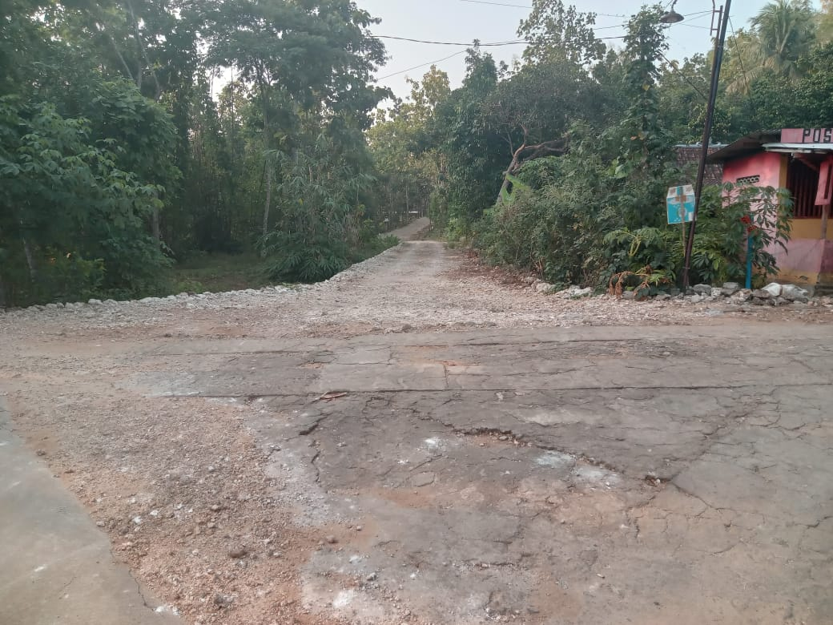

0 %

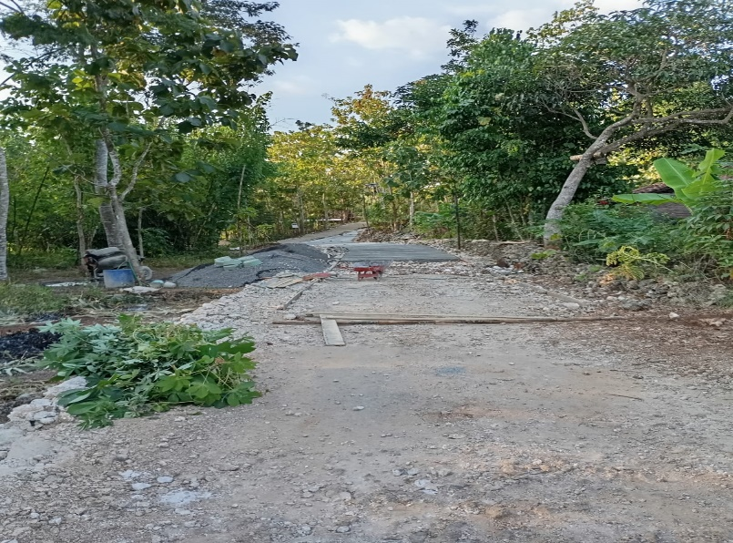

50 %

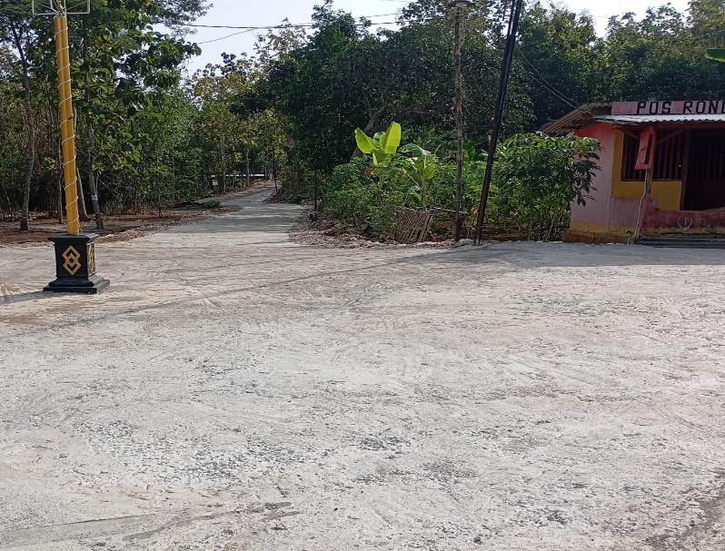

100 %